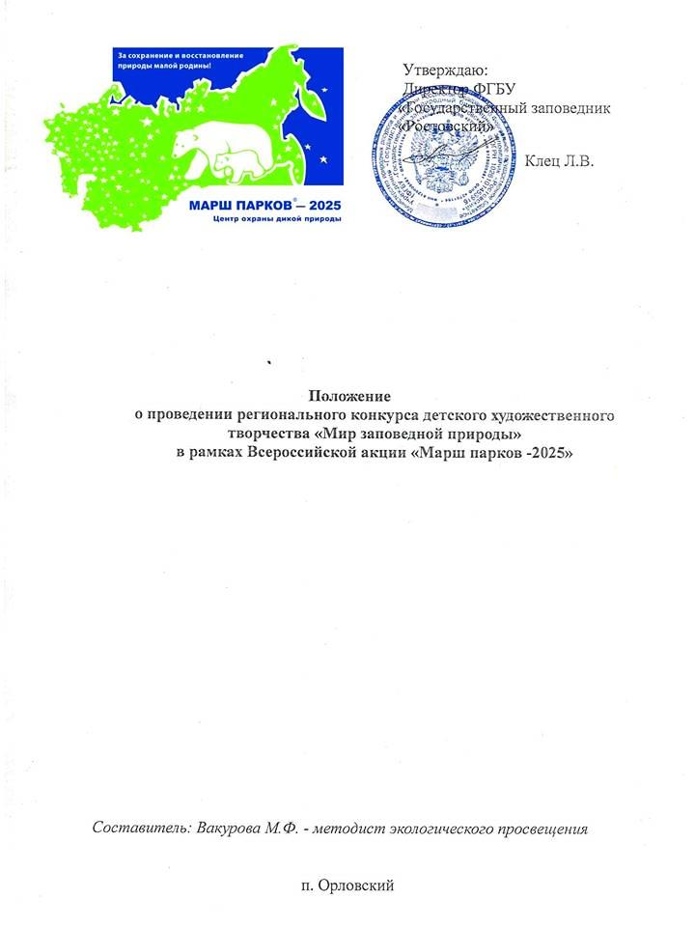

Положение
о проведении регионального конкурса детского художественного творчества «Мир заповедной природы»
в рамках Всероссийской акции «Марш парков -2025»

«Марш парков» – международная общественная акция, призванная объединять людей вокруг идеи поддержки и сохранения заповедников, национальных и природных парков, заказников и других особо охраняемых природных территорий (ООПТ).
Девиз Марша парков — 2025: «За сохранение и восстановление природы малой родины!».

1. Общие положения
1.1. Настоящее Положение о проведении регионального конкурса детского художественного творчества «Мир заповедной природы» (далее - Конкурс) определяет цели и задачи, условия и порядок проведения.
1.2. Федеральное государственное бюджетное учреждение «Государственный природный биосферный заповедник «Ростовский» осуществляет организацию, подготовку, проведение конкурса, а также формирует состав конкурсного жюри.

2. Цель и задачи Конкурса
Цель Конкурса: помочь местным жителям, представителям органов власти и госуправления, учреждений образования, бизнеса, СМИ узнать как можно больше о заповеднике «Ростовский» и лично внести свой вклад в его поддержку.
Задачи конкурса:
1. Организация экологического образования, воспитания и просвещения населения.
2. Вовлечение молодежи в проблемы сохранения и развития заповедника «Ростовский».
3. Формирование положительного общественного мнения по отношению к заповеднику «Ростовский».
4. Повышение уровня экологической культуры, консолидация государственных и неправительственных организаций и широких масс общественности в деле охраны природы, сохранения и развития заповедника «Ростовский».

3. Участники конкурса
3.1. В конкурсе могут принимать участие все желающие: учащиеся школ и учреждений дополнительного образования детей, воспитанники дошкольных учреждений, любители творчества.
3.2.Допускается только индивидуальное участие в конкурсе.
3.3. Конкурс проводится в пяти возрастных категориях:
- дошкольный возраст – 2-6 лет;
- младший школьный возраст –7-10 лет;
- подростковый возраст –11-15 лет;
- старший школьный возраст –16-18 лет.
3.4.Участие в конкурсе означает согласие автора на использование его работы в некоммерческих целях.

4. Сроки проведения и критерии оценки Конкурса
4.1. Конкурс проводится с 17 апреля по 10 июня 2025 г. (в эти сроки должна быть учтена почтовая пересылка).
4.2. Присланные на конкурс работы не возвращаются и не рецензируются.
4.3. Организаторы конкурса оставляют за собой право использования работ в целях популяризации конкурса.

4.4. Работы, несоответствующие условиям и тематике конкурса не рассматриваются

Критерии оценки конкурса:
- Соответствие теме.
- Степень самостоятельности и творческого личностного подхода.
- Оригинальность выполнения работы и раскрытия темы.
- Эстетическая сторона рисунка.
Конкурсные работы с пометкой Конкурс «Мир заповедной природы» предоставляются в срок до 10 июня (включительно) в ФГБУ «Государственный природный биосферный заповедник «Ростовский» по адресу:
347510, Ростовская область, Орловский район, п. Орловский, пер. Чапаевский 102.
Отдел экологического просвещения
Телефон/факс 8 (863 75) 31-4-10, 34-0-10, 89286144660 координатор – Вакурова М.Ф.
В целях гарантированной доставки работы рекомендуется участнику сохранить почтовую квитанцию об отправке.
5. Содержание Конкурса
В 2025 г. в рамках акции «Марш парков» Центр охраны дикой природы объявляет традиционный конкурс детского художественного творчества «Мир заповедной природы», тема которого: «Природа моей малой родины».
Мы предлагаем участникам глубже познакомиться с особенностями природы, которая вас окружает, поразмышлять о её ценности, причинах и способах её сохранения. С помощью книг и наставников узнать про непростую жизнь ваших соседей – обитателей лесов, лугов, рек и озёр. Это поможет вам отразить свои впечатления о замечательной живой природе вашей малой родины в рисунках и кратких поясняющих текстах к ним. Вы можете, например, выбрать какое-либо животное или растение, а может быть даже природную экосистему. И постараться узнать, какие биологические и экологические «приспособления» помогают им выживать в разнообразной дикой природе и почему их нередко следует охранять.
От участника требуется ясное понимание – кого и почему он изображает. Более глубокое экологическое и биологическое понимание, которое можно отразить как на самом рисунке, так и в прилагаемом к нему кратком тексте, будет поощряться дополнительными баллами.

6. Требования к рисунку:
- возраст участников – до 18 лет;
- рисунок должен соответствовать заявленной тематике конкурса;
- рисунок должен быть самостоятельной работой;
- рисунок должен быть оригинальным (не срисованным);
- размер листа – 30х40 см (формат А3), включая рамку, если она необходима;
- не принимаются рисунки в электронном виде;
- присланные работы не возвращаются;
- рисунок не скручивать и не складывать!
- при оформлении рисунков не использовать скотч или иные синтетические материалы;
- сведения об авторе указываются только на обороте рисунка либо приклеиваются с обратной стороны так, чтобы не портить сам рисунок. Пожалуйста, не используйте степлер.
- Маркировка рисунка (приложение №1).

7. Подведение итогов и награждение победителей
7.1. Призовые места определяются в каждой возрастной категории. Победители конкурса будут награждены Электронными Почётными Грамотами и Благодарственными письмами.
7.2. Итоги конкурса будут объявлены после 15 июня 2025 г. на сайте заповедника «Ростовский», в нашей группе « ВКонтакте» https://vk.com/public59410135,
«ОК»- https://ok.ru/group/57342091853990

Приложение №1

Название рисунка
Имя и фамилия автора
Возраст (сколько лет, а не дата рождения)
Адрес автора
Полное название образовательного учреждения, объединения.
Ф.И.О. руководителя (если есть), должность
Контактные данные, электронная почта,
телефон
Год | 2025

Внимание: Самостоятельность выполнения работы – один из главных критериев оценки рисунков и комментариев к ним.
ЕЩЁ РАЗ: Рисунки принимаются до 05 июня 2025 г. по адресу:
Куда: 347510, Ростовская область, Орловский район, п. Орловский, пер. Чапаевский 102.
Кому: Отдел экологического просвещения и туризма заповедника «Ростовский».
тел. 89286144660.
Лучшие 15 работ будут отправлены в ЦОДП г. Москва для дальнейшего участия во Всероссийском этапе конкурса. Они пополнят галерею «Марша парков» на сайте ЦОДП (http://www.biodiversity.ru/programs/mp/gallery.html. Победители Всероссийского конкурса будут награждены Дипломами и призами.

Творческих вам достижений в создании конкурсных работ!
Участвуйте в Марше парков, в наших силах – помочь сохранению российской природы!

